2021年上海市青浦区中考数学二模试卷
一、选择题：（本大题共6题，每题4分，满分24分）[每小题只有一个正确选项，在答题纸相应题号的选项上用2B铅笔正确填涂]
1. 下列二次根式中，与是同类二次根式的是（ ）
A. 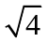 B. 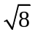 C. 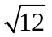 D. 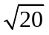
2. 如果a＞b，m为非零实数，那么下列结论一定成立的是（ ）
A. a＋m＜b＋m B. m﹣a＜m﹣b C. am＞bm D. 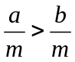
3. 下列对反比例函数y＝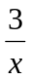的图象的描述，正确的是（ ）
A. 与坐标轴有交点 B. 有两支，分别第二、四象限
C. 经过点（1，3） D. 函数值y随x的值增大而减小
4. 某校为了解学生在“慈善募捐”活动中的捐款情况，进行了抽样调查，结果如表所示．
捐款金额（元） | 5 | 10 | 20 | 50 | 100 | 200
人数 | 8 | 10 | 12 | 13 | 5 | 2
那么该样本中学生捐款金额的中位数和众数分别是（ ）
A. 20元，50元 B. 35元，50元 C. 50元，50元 D. 20元，20元
5. 如果一个正多边形每一个外角都是45°，那么这个正多边形的内角和为（ ）
A. 360° B. 720° C. 1080° D. 1440°
6. 下列命题中，真命题是（ ）
A. 一组对边平行，且另一组对边相等的四边形是平行四边形
B. 一组对边平行，且对角线相等的四边形是等腰梯形
C. 一组对边平行，且一组邻边互相垂直的四边形是矩形
D. 一组对边平行，且对角线平分一组对角的四边形是菱形
二、填空题：（本大题共12题，每题4分，满分48分）【在答题纸相应题号后的空格内直接填写答案】
7. 计算：（﹣3a³）²＝______．
8. 在实数范围内分解因式：y²﹣4x²＝_______________．
9. 方程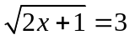的解是______．
10. 如果关于x的方程x²+3x﹣k＝0有两个不相等的实数根，那么k的取值范围是_____．
11. 从，3.101001，π，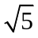这四个数中任选一个数，选出的这个数是无理数的概率是____．
12. 如果将抛物线y＝﹣x²向下平移，使其经过点（0，﹣2），那么所得新抛物线的表达式是__________．
13. 为了解某区2400名初中教师中接种新冠疫苗的教师人数，随机调查了其中200名教师，结果有150人接种了疫苗，那么估计该区接种新冠疫苗的初中教师人数约有_______人．
14. 某传送带与地面所成斜坡的坡度i＝1∶2.4，如果它把物体从地面送到离地面6米高的地方，那么物体所经过的路程为_______米．
15. 如图，点G是△ABC的重心，设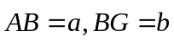，那么向量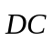用向量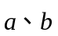表示为 ______．
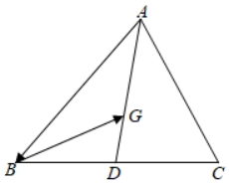
16. 如图，在半径为2的⊙O中，弦AB与弦CD相交于点M，如果AB＝CD＝2，∠AMC＝120°，那么OM的长为_____．
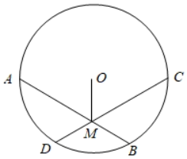
17. 在△ABC中，∠C＝90°，AC＝3，将△ABC绕着点A旋转，点C恰好落在AB的中点上，设点B旋转后的对应点为点D，则CD的长为___________．
18. 在矩形ABCD中，AC、BD相交于点O，AB＝4cm，AD＝8cm．Q为直线BC上一动点，如果以5cm为半径⊙Q与矩形ABCD的各边有4个公共点，那么线段OQ长的取值范围是________．
三、解答题：（本大题共7题，满分78分）[将下列各题的解答过程，做在答题纸的相应位置上]
19. 计算：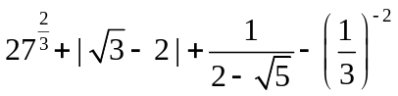．
20. 解方程组：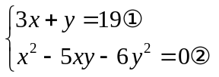．
21. 如图，在Rt△ABC中，∠ACB＝90°，AC＝3，sin∠ABC＝，D边AB上一点，且CD＝CA，BE⊥CD，垂足为点E．
（1）求AD的长；
（2）求∠EBC的正切值．
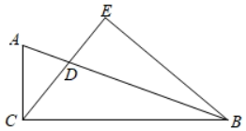
22. 某校九年级学生从学校乘车前往郊野公园春游，1号车于上午8点出发，2号车晚10分钟出发，设1号车的行驶时间为x分钟，行驶的路程为y₁千米，2号车的行驶路程为y₂千米，y₁、y₂关于x的部分函数图象如图所示．
（1）求y₂关于x的函数解析式；
（2）如果2号车与1号车同时到达郊野公园的停车场，求汽车从学校到郊野公园停车场行驶的路程
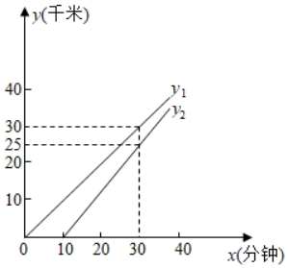
23. 已知：如图，在正方形ABCD中，联结BD，E是边AB上一点，BF⊥DE，垂足为点F，且EF•BD＝BE•BF．
（1）求证：∠ADE＝∠BDE；
（2）延长DF与CB的延长线交于点G，求证：BG＝BC＋AE．
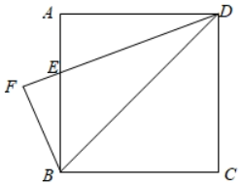
24. 已知：如图，在平面直角坐标系xOy中，抛物线y＝ax²＋bx＋3图象与x轴交于点A（﹣1，0）和点B，与y轴交于点C，对称轴是直线x＝1，顶点是点D．
（1）求该抛物线的解析式和顶点D的坐标；
（2）点P为该抛物线第三象限上的一点，当四边形PBDC为梯形时，求点P的坐标；
（3）在（2）的条件下，点E为x轴正半轴上的一点，当tan（∠PBO＋∠PEO）＝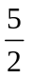时，求OE的长．
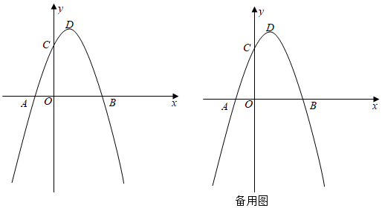
25. 已知：在半径为2的扇形AOB中，∠AOB＝m°（0＜m≤180），点C是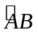上的一个动点，直线AC与直线OB相交于点D．
（1）如图1，当0＜m＜90，△BCD是等腰三角形时，求∠D的大小（用含m的代数式表示）；
（2）如图2，当m＝90点C是的中点时，联结AB，求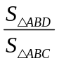的值；
（3）将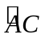沿AC所在的直线折叠，当折叠后的圆弧与OB所在的直线相切于点E，且OE＝1时，求线段AD的长．
